**[数据库中使用 Synonym和openquery](http://www.cnblogs.com/126/archive/2007/08/17/859735.html)**

摘要：  
如果，你想在一台数据库服务器上，查询另一个台数据服务器的数据该如何做呢？如果，你想在同一台数据服务器上，在不同的数据库之间查询数据，又该怎么办呢？那就让我为你介绍Synonym和openquery吧。  
  
1, 什么是Synonym  
Synonym（同义词）是Sql 2005的新特性。推出已经好几年了。你可以简单的理解Synonym 为其他表的别名。我们使用Northwind数据库为例。比如，看下面的例子

http://www.cnblogs.com/Images/OutliningIndicators/None.gifCreate Synonym MyCustomers FOR Customers

为Customers表创建一个Synonym，叫MyCustomers。 你可以把这个MyCustomers当作一个普通的表，可以对它进行查询，更新，删除和插入。比如  
查询： Select * from MyCustomers.   
插入：  Insert into MyCustomers  (CustomersID, CompanyName) values ('Tom', 'MS')  
所有的操作，和普通的表没有区别。  
  
2， Synonym的应用  
在你的程序发布的时候，你突然发现你需要更改某个表名，或字段名。而你的程序已经不可能修改。这时，怎么办呢？那就创建Synonym吧。当然，在sql2000时代，你可以使用view来做这个事情，或sprocs或udf等。但Synonym有其它所不能的功能，那就是跨数据库，跨服务器。  
  
3，Synonym在同一服务器上的不同数据库  
对于同一服务器上的不同数据库，我们可以使用Synonym，将其他数据库中的表或view或sprocs及udf在本数据库中映射别名。这样，就可以不用更改连接字符串，而在当前对话数据库的情况下，获取其他数据库的数据，并对它进行，查询，更新，删除和插入工作。  
先假设已经存在Northwind数据库，然后，再建一个数据库。我们在新的数据库上，创建Customer表的Synonym.

http://www.cnblogs.com/Images/OutliningIndicators/None.gifCreate Synonym MyCustomers For Northiwind.dbo.Customers

需要注意的是，后面需要写清那个数据库，那个表，中间dbo为表的owner.  
然后，运行 Insert into MyCustomers  (CustomersID, CompanyName) values ('Tom', 'MS')  
和Select * from MyCustomers. 看看是不是真的像普通表那样。  
  
4， Synonym在不同服务器上的不同数据库  
假设，我们有一台数据库服务器叫SqlTest。上面有个数据库叫Northwind。我们本地还有一台数据库服务器。叫LocalTest. 其上面有一数据库叫Northwind或其他什么的。突然有一天，为了使本地的数据库跑的更快，本地的老数据被移到SqlTest上去了，本地只保存最近更新的。那老数据总还是要用的，怎么样实现不同服务器之间的数据操作呢？那就用Synonym吧。如下

http://www.cnblogs.com/Images/OutliningIndicators/None.gifCreate Synonym MyCustomers For SqlTest.Northiwind.dbo.Customers

在上一个例子的基础上，加了个机器名字而已。就这么简单？不是吧？那台服务器还不一定知道用户名和密码呢。恩，是的，还要在本地服务器上，注册下远程的服务器。使用sp_addlinkedserver，次存储过程定义如下：

**sp_addlinkedserver**[ **@server** **=**] **'***server***'**[ **,**[ **@srvproduct** **=**] **'***product_name***'**]  
    [ **,**[ **@provider** **=**] **'***provider_name***'**]  
    [ **,**[ **@datasrc** **=**] **'***data_source***'**]  
    [ **,**[ **@location** **=**] **'***location***'**]  
    [ **,**[ **@provstr** **=**] **'***provider_string***'**]  
    [ **,**[ **@catalog** **=**] **'***catalog***'**]  
可以运行下面的脚本，将SqlTest注册到本地  
EXEC sp_addlinkedserver   
   @server = 'SqlTest',   
   @provider = 'MSDASQL',  
   @provstr = 'DRIVER={SQL Server};SERVER=SqlTest;UID=sa;PWD=;'  
这样，就可以把远程数据库当成本地的来使用。  
  
5，Synonym的其他功能和用UI创建Synonym  
Synonym不光可以对表创建，也可以为view，sprocs，以及udf创建相应的Synonym. 如图：  
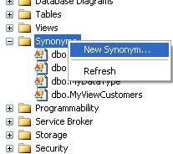  
Sql2005的Server Managerment Studio有这么一项，选择后，会出现下面画面。添入名称等，选择object的类型，你就可以选为View,Table, Sprocs和udf创建Synonym了。  
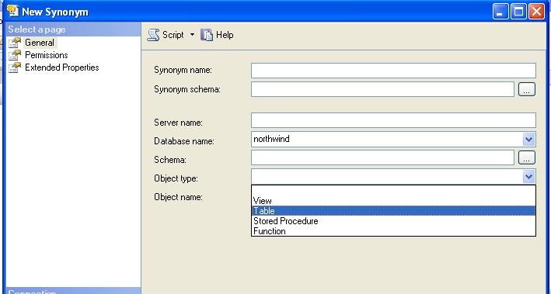  
  
6， openquery  
相对于Synonym，OpenQuery相对来说，功能就弱了点。其只是在调用其它数据库上的sprocs.比如

http://www.cnblogs.com/Images/OutliningIndicators/None.gifselect * from openquery([SqlTest], 'exec northwind.dbo.[Customers By City] @param1=N''London''') where CustomerID = 'AROUT'

这就是在执行SqlTest服务器上的，northwind数据库下的，[Customers By City]的存储过程。你可以在  
[Linq To Sql进阶系列（五）Store Procedure篇](http://www.cnblogs.com/126/archive/2007/08/16/851138.html) 一文中，获得该存储过程。openquery其第一个参数为数据服务器的名称。如果是异地的，也需要在本地注册它，和Synonym相同。你也可以写本地的机器名，那就成了本地跨数据库的操作了。在上面的这个例子中，其语句中有London，是传入存储过程的值。因为其已经被 ' 引过，在openquery函数下，又要被 ' 引。所以，它两头加了两个 ''。 如果有疑问，请参阅[SQL 语句中特殊字符的处理及预防sql 注射](http://www.cnblogs.com/126/archive/2007/08/17/859502.html)

7, Linq 对Synonym的支持  
目前SqlMetal和OR designer无法对Synonym做映射。但是，用户依然可以通过手工修改dbml 达到映射的目的。Synonym在Linq中的使用。和其他表等没有任何差别。  
  
结论：通过Synonym，我们可以实现不同数据库，以及不同服务器之间的数据分流。以达到平衡负载的目的，提高效率的目的。